2020企業經營及創新與創業管理研討會
中華科技大學商管學院

論文題目
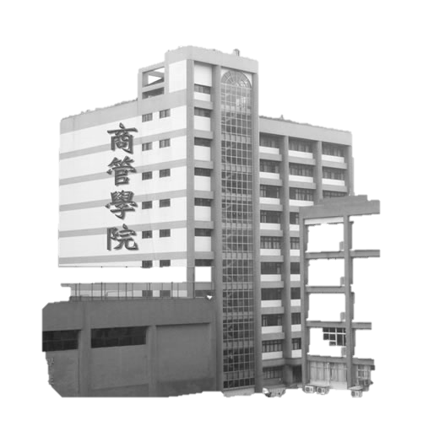
作者姓名

服務單位

一、摘要
XXXXXXXXXXXXXX。

二、研究目的
XXXXXXXXXXXX

三、研究步驟與方法
XXXXXXXXXXXXXXX

四、成果分析討論
XXXXXXXXXXXXXX

五、結論與建議

六、參考文獻

